Ausgabe | OLED-Display
Materialien:
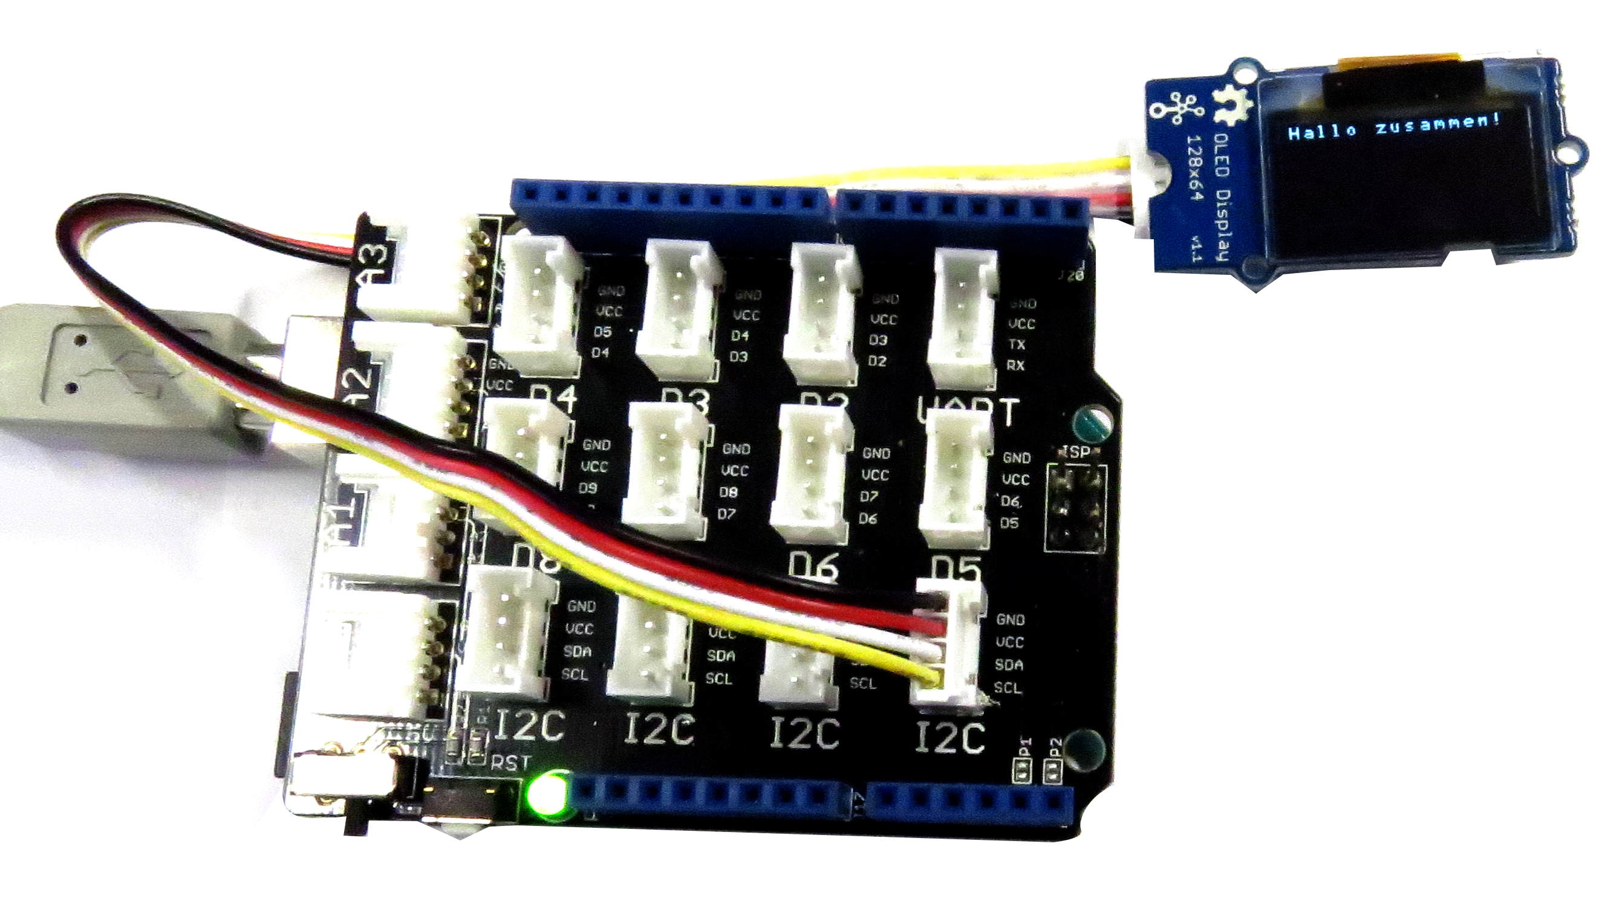
- Arduino Uno
- Base-Shield für Arduino Uno
- OLED-Display mit 4-Pin Kabel
- USB-Kabel
- PC oder Mac mit IDE Software.

Aufbau:
- Bringe das Base-Shield auf den Arduino Uno auf.
- Verbinde das OLED-Display mit dem Anschluss I2C des Base-Shields.
- Verbinde den Arduino Uno mit dem PC/Mac.
Programmierung Seite 1:
- Starte die IDE-Software.

- Wähle unter Werkzeuge den USB-Port aus (im Bild nicht zu sehen, weil der USB-Port schon ausgewählt wurde).
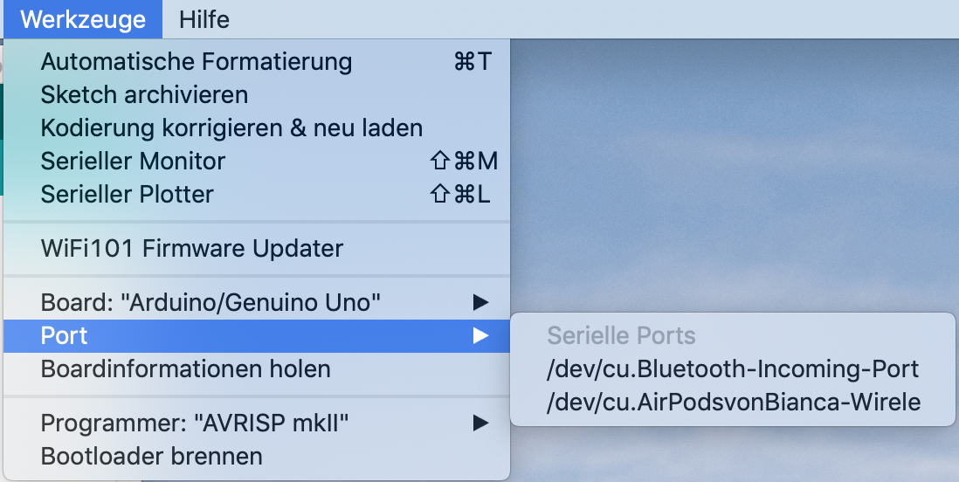

- Binde die Bibliothek Wire.h ein, indem du im Menü auf Sketch, anschließend auf Bibliothek einbinden und danach auf Wire klickst.
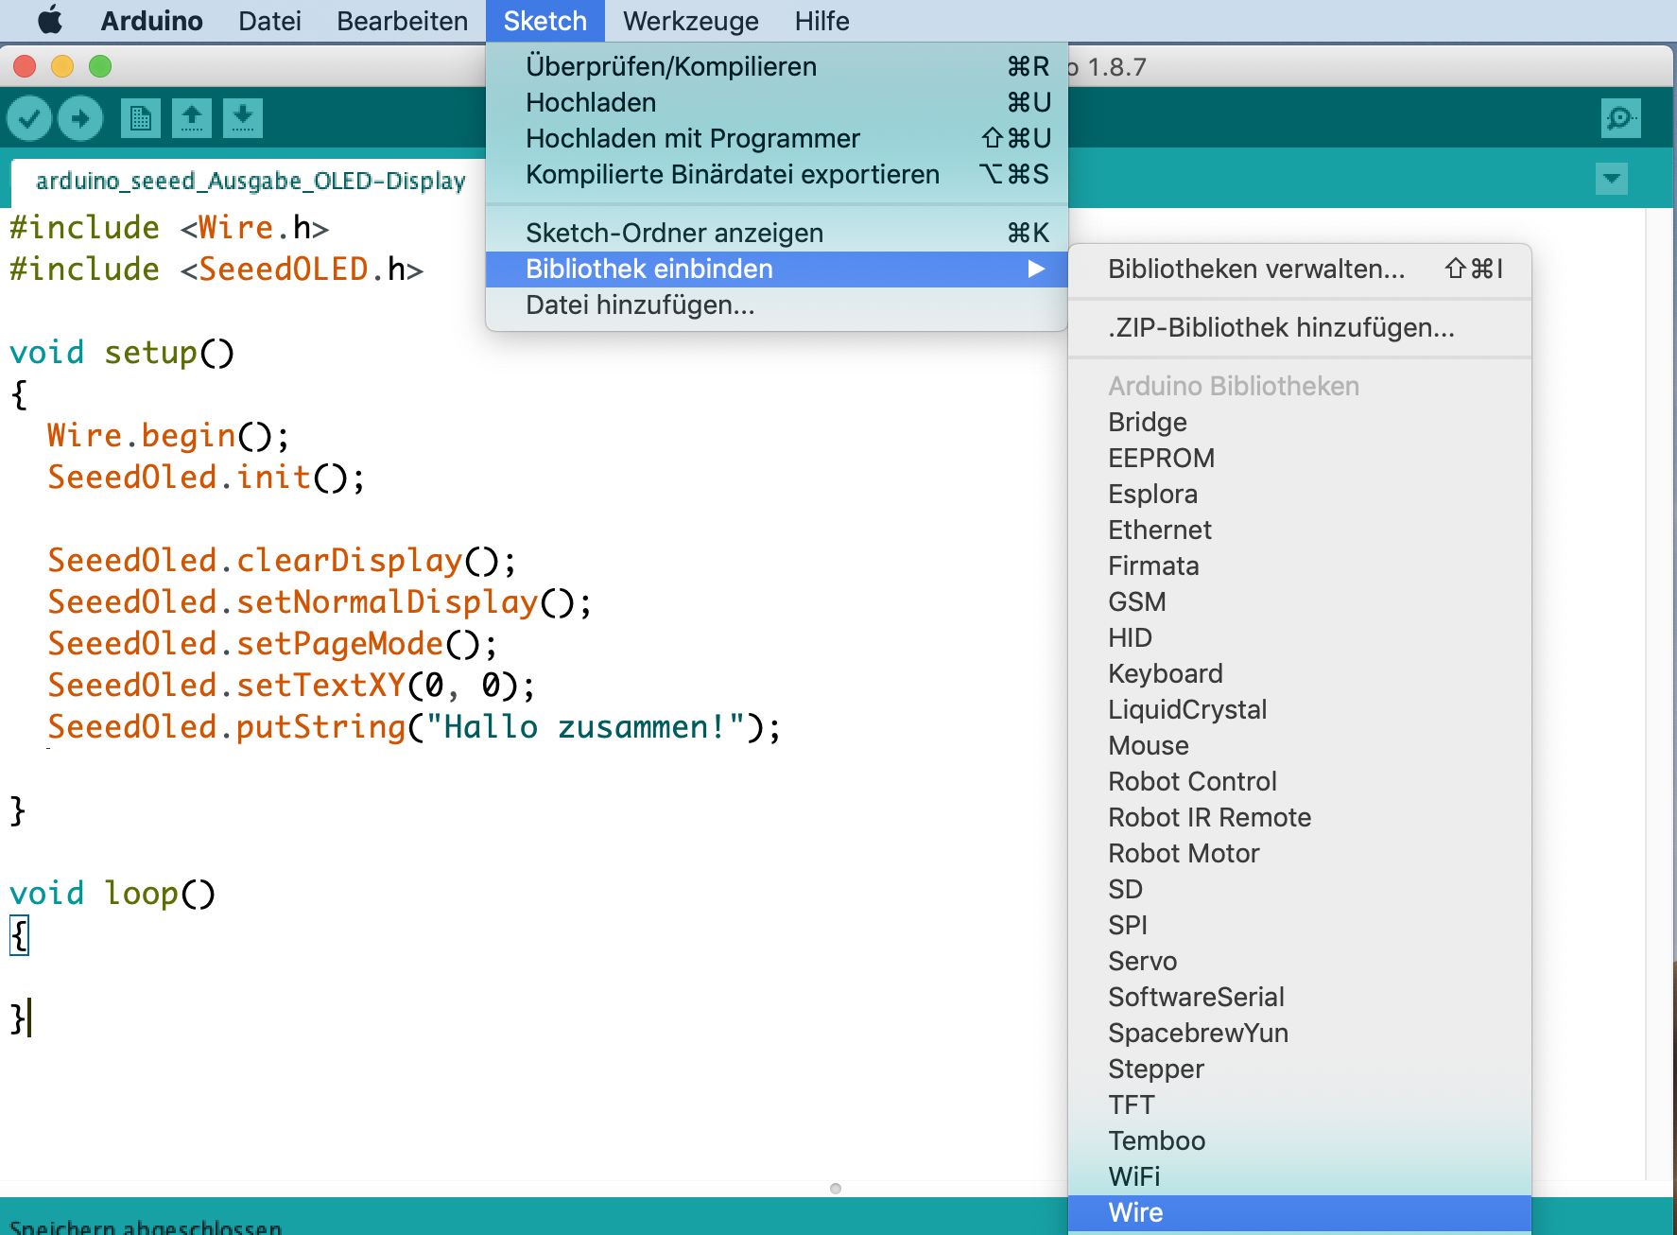

Ausgabe | OLED-Display
Programmierung Seite 2:
- Binde die Bibliothek SeeedOLED.h ein, indem du im Menü auf Sketch, anschließend auf Bibliothek einbinden und danach auf .ZIP-Bibliothek hinzufügen klickst. Du findest die Bibliothek im Ordner Bibliotheken auf deinem Desktop bzw. Schreibtisch.
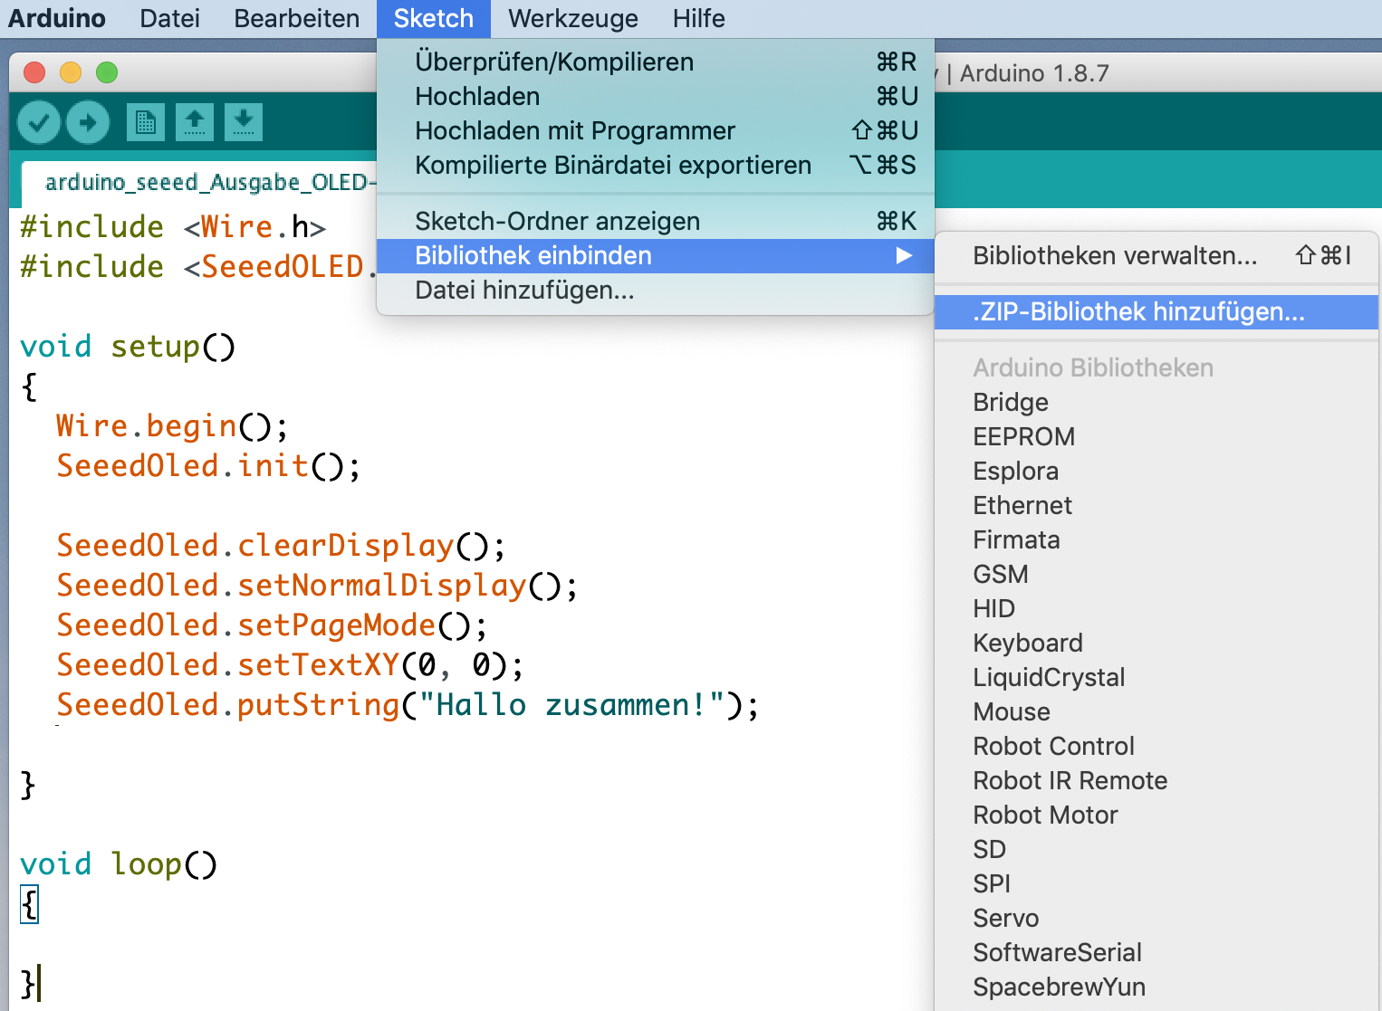

- Gebe den folgenden Programmcode ein.
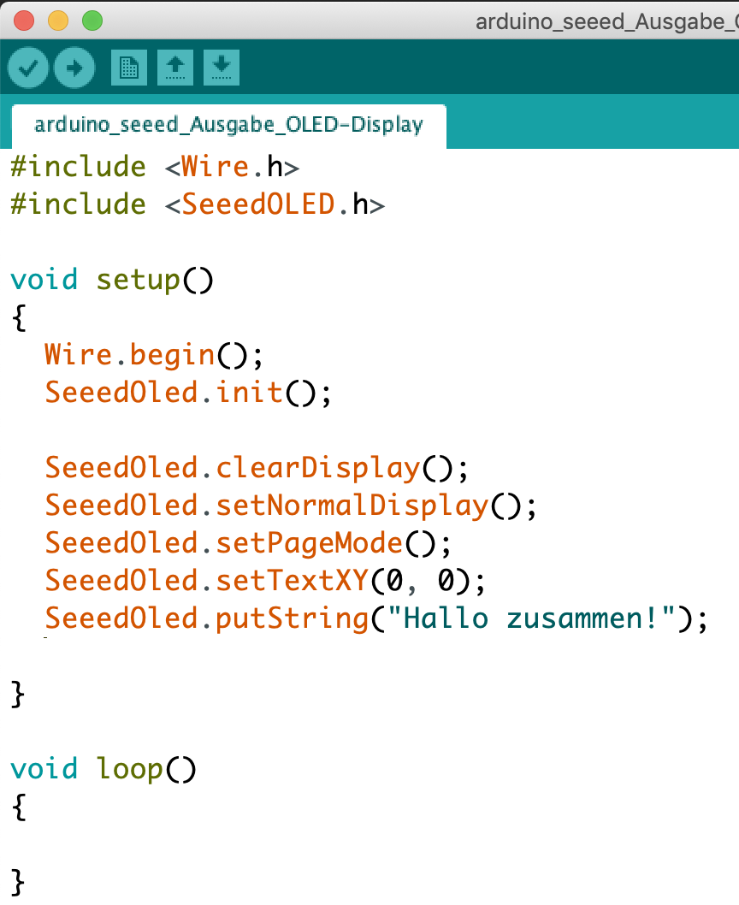

- Lade den Code auf den Arduino Uno hoch, indem du auf den nach rechts zeigendem Pfeil im Menü klickst (siehe folgendes Bild).
